**Súčet dvoch vektorov**  ***a***+ ***b****=****c***  je operácia, ktorej **výsledkom** je opäť **vektor**.  Graficky sa znázorňuje pomocou úsečiek zobrazujúcich vektory : ku koncu prvého vektora  pripojíme druhý vektor, pričom  výsledkom ich sčítania je tretí vektor, ktorého začiatok je zhodný so začiatkom prvého vektora a koniec s koncom druhého vektora.

Sčítanie (skladanie) 2 vektorov:

1. **Sčítanie (skladanie) dvoch vektorov súhlasného smeru:**

- výsledný vektor má smer oboch vektorov a jeho veľkosť sa rovná súčtu veľkosti oboch

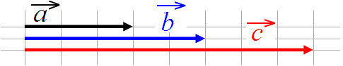 vektorov

 =  + 

|| = || + ||

1. **Sčítanie (skladanie) dvoch vektorov opačného smeru:**

**-** výsledný vektor má smer väčšieho vektora a jeho veľkosť sa rovná rozdielu veľkostí

oboch vektorov

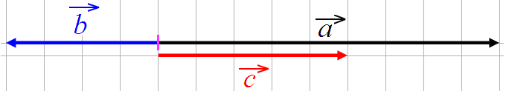

 =  + 

|| = || − ||

**-** špeciálnym prípadom skladania 2 vektorov opačného smeru je skladanie dvoch

rovnako veľkých vektorov opačného smeru, kedy je ich výsledný vektor nulový.

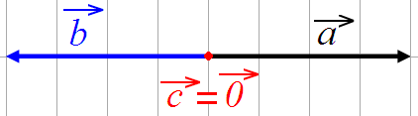 =  +  = 

|| = || − || = || − || = 0

**3) *Sčítanie (skladanie) 2 vektorov rôzneho smeru***

**-** výsledný vektor nájdeme tak, že obrazec doplníme do rovnobežníka a výsledným

vektorom je orientovaná uhlopriečka tohto rovnobežníka

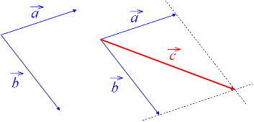

 =  + 

***-*** špeciálnym prípadom skladania 2 vektorov rôzneho smeru, sú 2 navzájom kolmé

vektory. Veľkosť výsledného vektora vypočítame pomocou Pytagorovej vety.

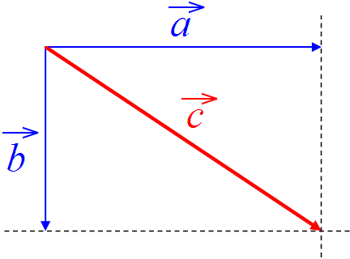

$c^{2}= a^{2}+ b^{2}$

**Príklad:**

Sú dané vektory $u=\left(3;2\right)$ a $v=(-1;3)$ . Zakreslite obidva vektory a určte graficky ich súčet (vektor u + v).

*Riešenie:*

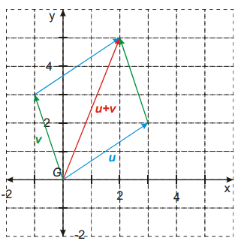 $u+v=\left(u_{1}+ v_{1};u_{2}+ v_{2 }\right)= \left[3+\left(-1\right);2+3\right]=(2;2)$

**Úlohy na precvičenie**

Určte súčet vektorov:

1. $a=\left(-5;1\right)$ a $b=(-1;5$)
2. $c=\left(0;3\right)$ a $d=(-2;4$ )
3. $e=\left(3;-2\right)$ a $f=(1;6$ )
4. $g=\left(2;2\right)$ a $h=(3;3$ )